V O G O D I G I T A L
Ghid de utilizare
AGENTIC AI
AGENTUL DE
REGISTRATURĂ
Seria Agentic AI · asistentul AI pentru registratura electronică, disponibil în paginile configurate ale registrelor
Element | Valoare
Produs | Agenți AI VOGO eBS (Agentic AI)
Subiectul ghidului | Agentul AI de registratură: registrele și următorul număr de înregistrare, termenele de răspuns, pașii de înregistrare și de export, fereastra asistentului și salutul din paginile configurate
Ghidul video asociat | Asistent AI pentru registratură electronică: termene, numere și pași de înregistrare | VOGO
Capturi de ecran | 17, din aplicația funcțională, în mediul demonstrativ

1. Ce arată acest ghid
Ghidul prezintă agentul AI de registratură în utilizare: asistentul se deschide din bara registrului și răspunde pe baza datelor din registre, cu salutul și întrebările sugerate configurate pentru pagina curentă.
• deschiderea asistentului AI din bara registrului;
• registrele disponibile și următorul număr de înregistrare;
• înregistrările cu termenul de răspuns depășit sau apropiat;
• pașii pentru înregistrarea unui document și pentru exportul registrului;
• mutarea și redimensionarea ferestrei asistentului, cu păstrarea poziției;
• același agent pe pagina configurată pentru definirea registrelor, cu salutul specific paginii.

2. Pașii, pe ecran
Fiecare pas include o captură de ecran din aplicație, elementul descris și explicația aferentă. Capturile provin din mediul demonstrativ; datele din liste și formulare sunt date de test.
Asistentul AI în bara registrului
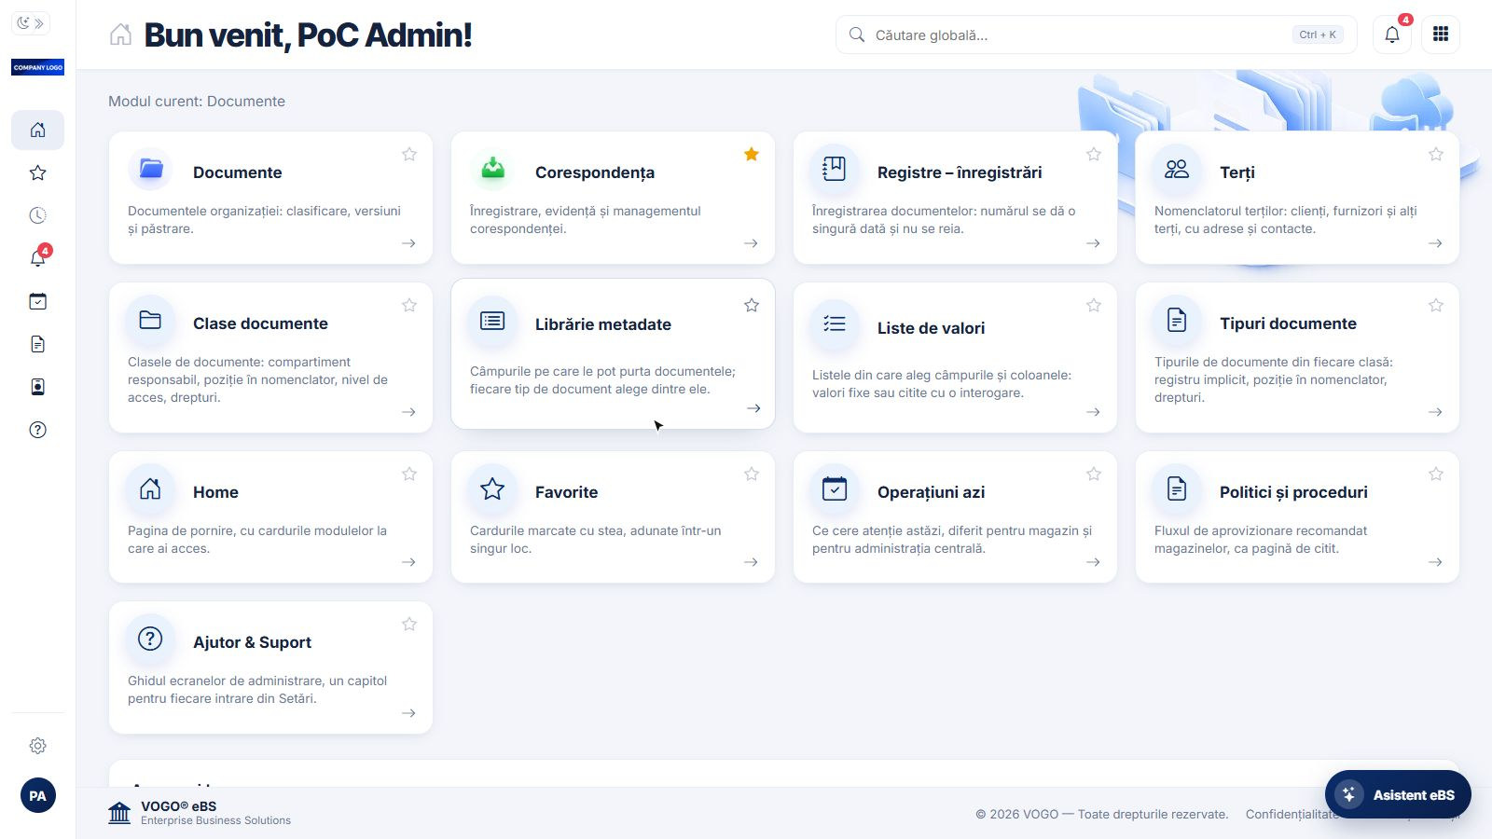
Figura 1. Pagina de start a aplicației, din care se deschide modulul Documente.
Pornim din pagina de start și deschidem modulul Documente.
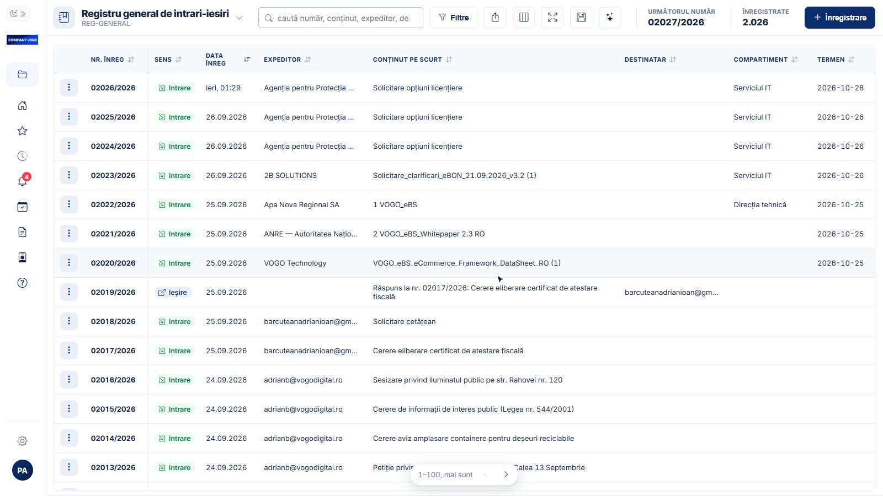
Figura 2. Registrul general de intrări-ieșiri, deschis din cardul Corespondența.
Deschidem apoi cardul Corespondența, în care se lucrează cu registrele.
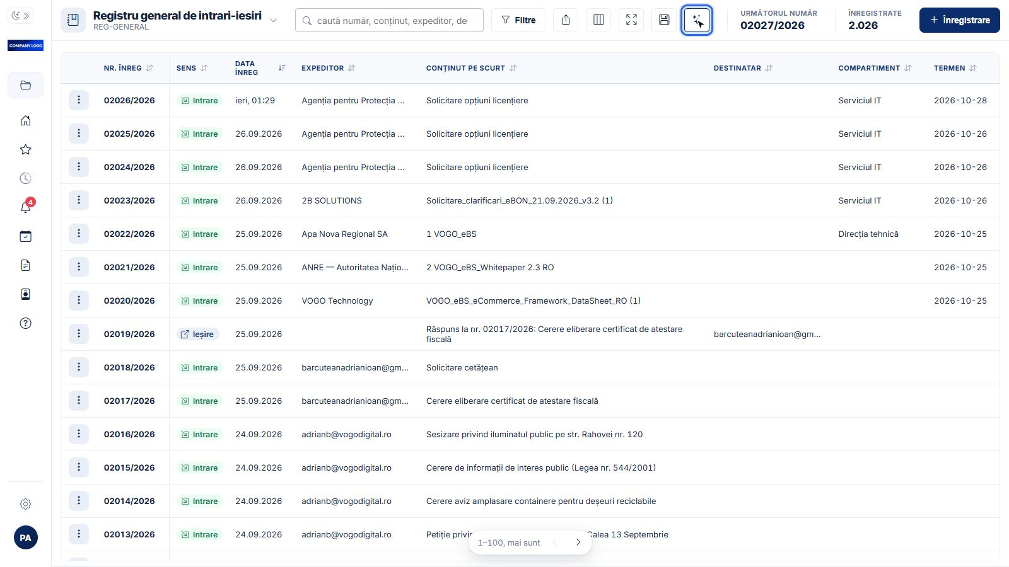
Figura 3. Butonul asistentului, cu stele, în bara registrului.
Asistentul eBS este butonul cu stele din bara registrului.
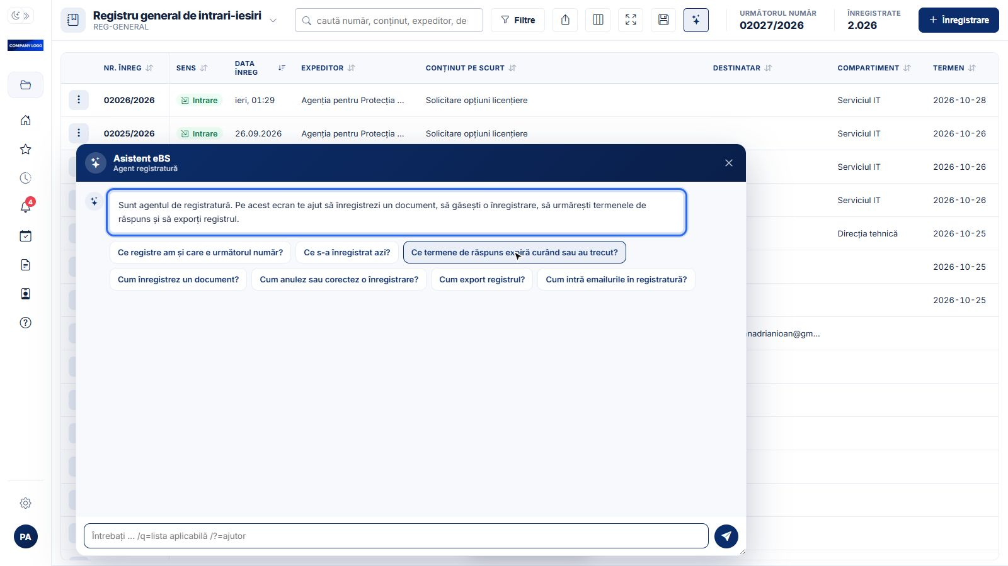
Figura 4. Salutul agentului de registratură și întrebările lui.
La deschidere, agentul de registratură afișează salutul și întrebările specifice acestui ecran.
Registre, numere și termene de răspuns
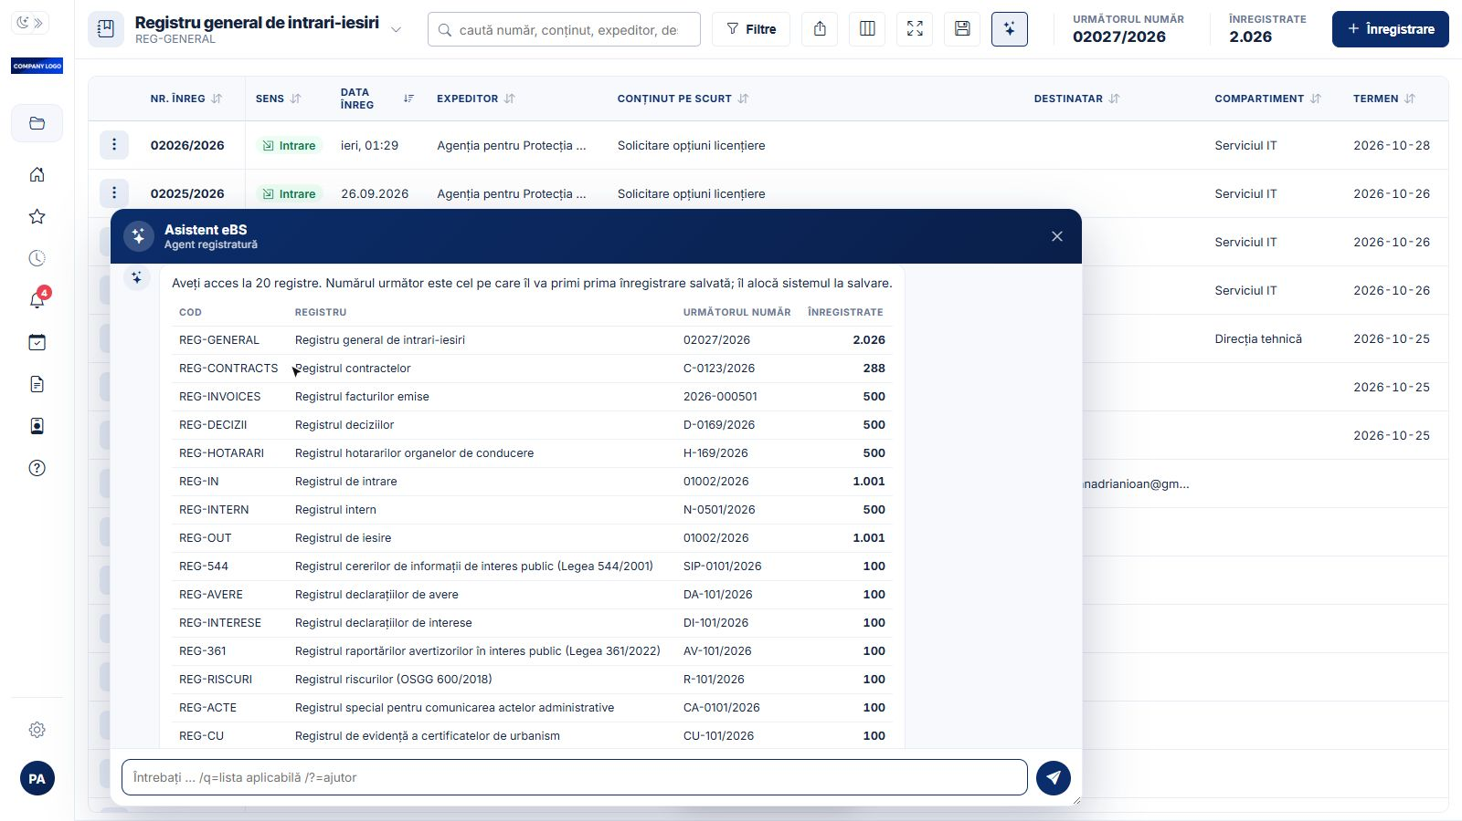
Figura 5. Registrele, cu următorul număr de înregistrare și înregistrările fiecăruia.
Solicităm lista registrelor disponibile și următorul număr de înregistrare.
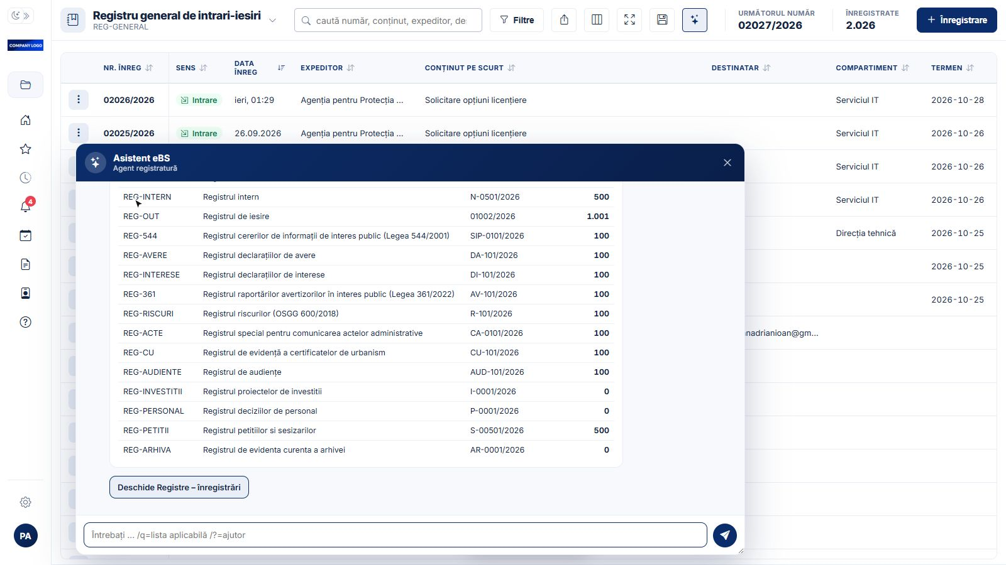
Figura 6. Continuarea listei registrelor și butonul Deschide Registre – înregistrări.
Agentul răspunde pe baza registrelor, indicând codul, următorul număr de înregistrare și numărul documentelor din fiecare registru.
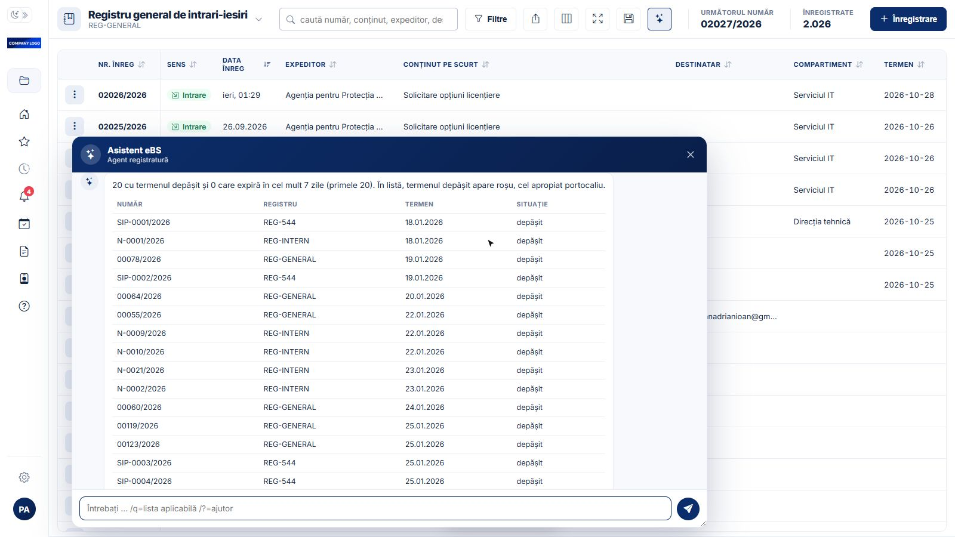
Figura 7. Înregistrările cu termenul de răspuns depășit.
Solicităm apoi termenele de răspuns care expiră curând sau sunt deja depășite.
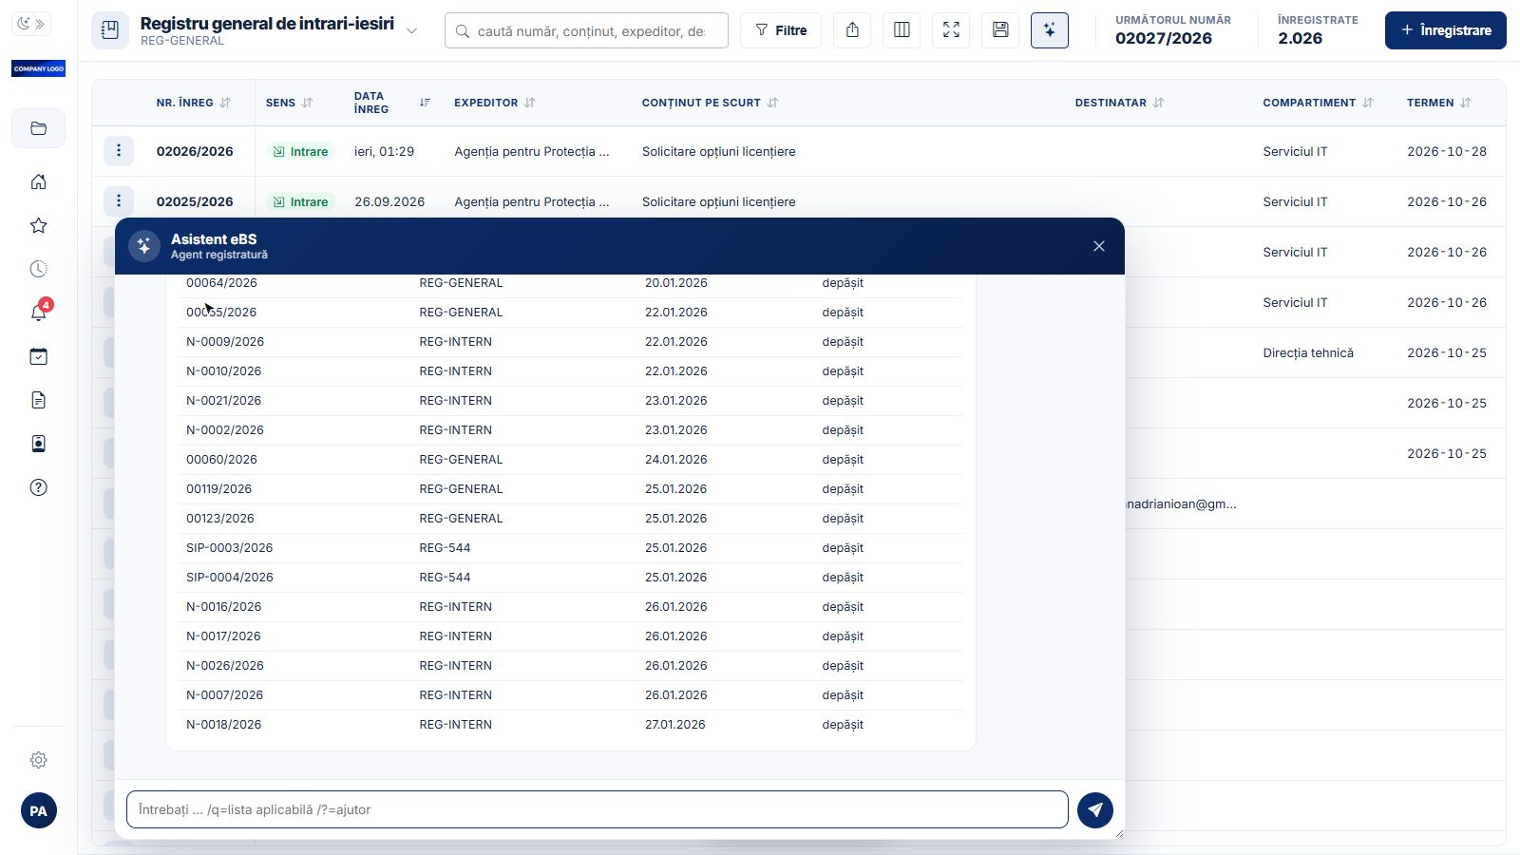
Figura 8. Exemplu de continuare a listei termenelor depășite, cu registrul fiecărei înregistrări.
În exemplul afișat, agentul prezintă înregistrările cu termenul depășit, registrul și data fiecărei înregistrări.
Înregistrarea și exportul, pas cu pas
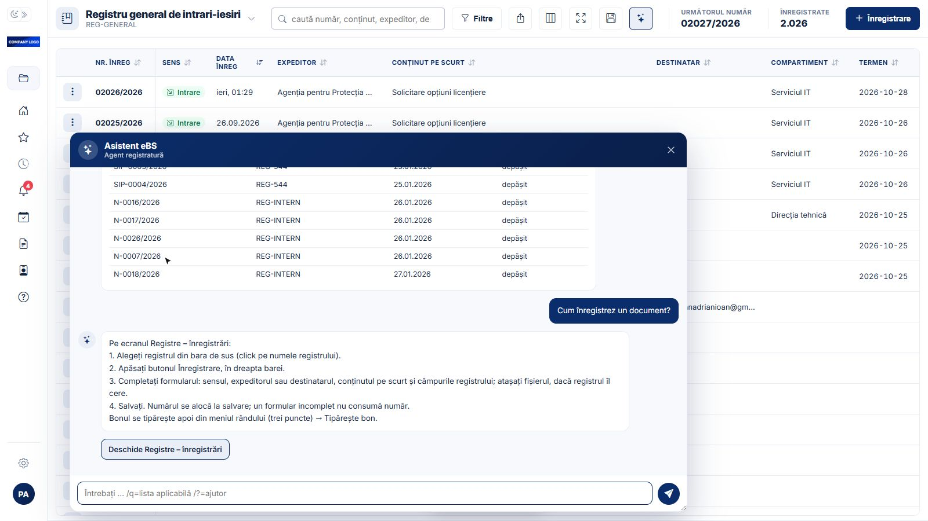
Figura 9. Pașii pentru înregistrarea unui document.
Solicităm pașii pentru înregistrarea unui document; agentul prezintă pașii configurați pentru această operație.
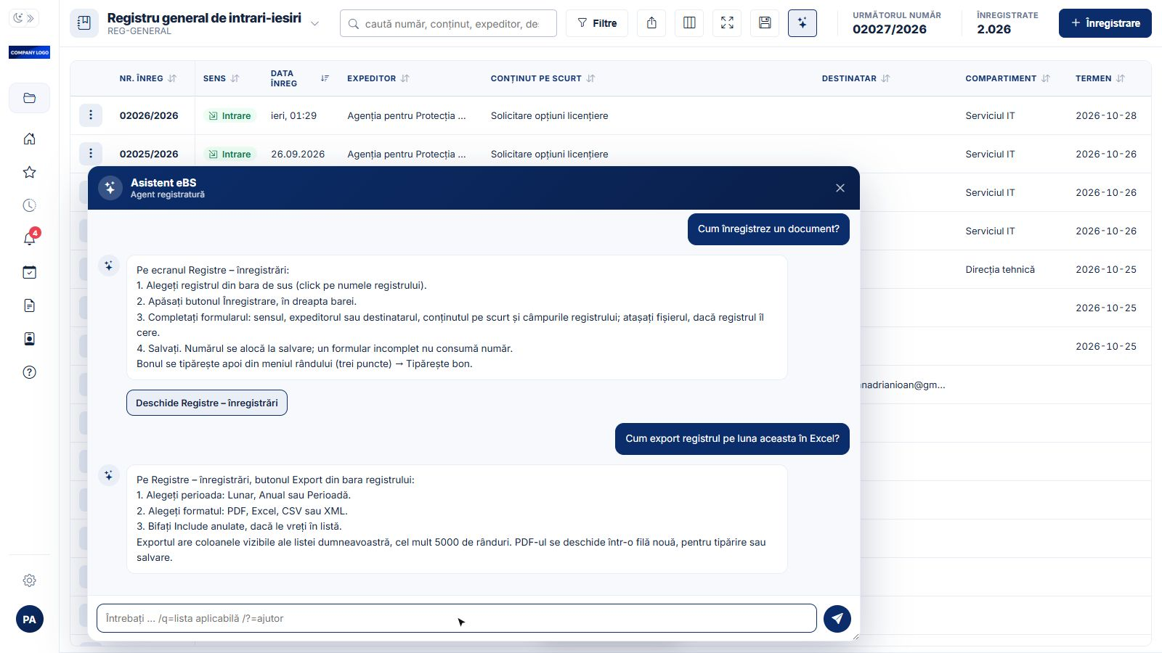
Figura 10. Întrebarea scrisă despre exportul registrului, cu răspunsul ei.
Întrebarea poate fi introdusă și în scris, de exemplu pentru exportul registrului din luna curentă în Excel.
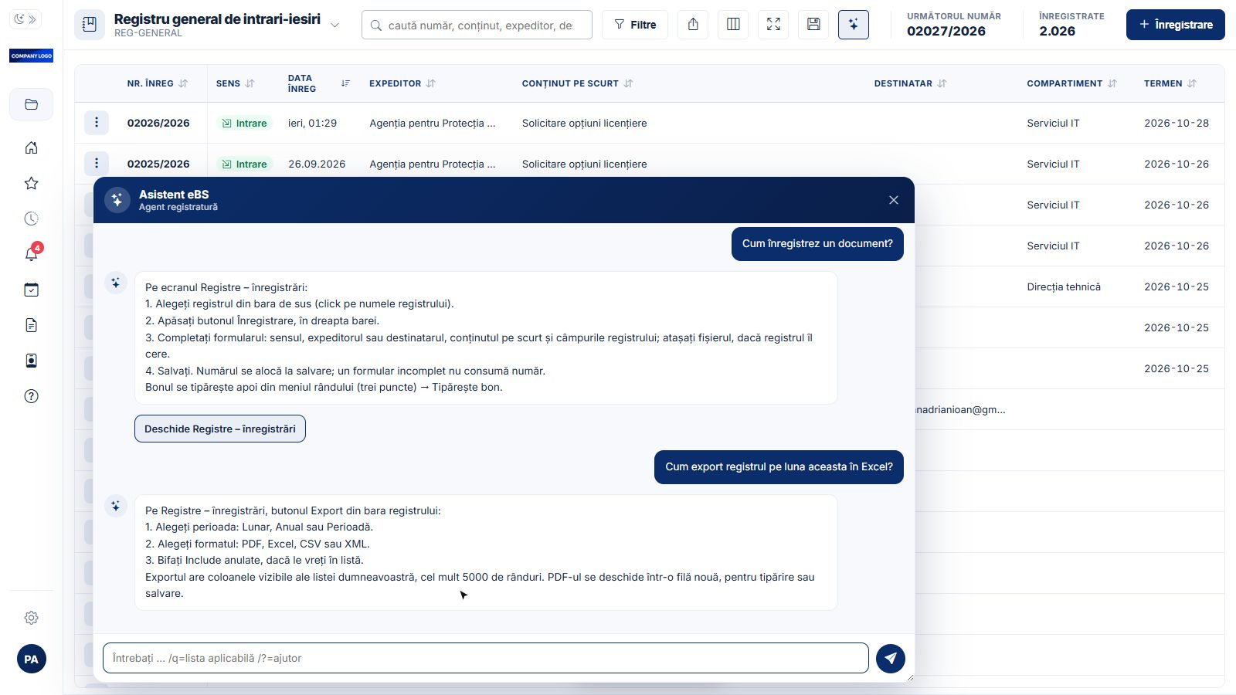
Figura 11. Pașii exportului: perioada, formatul și înregistrările anulate.
Agentul răspunde cu pașii configurați ai exportului: perioada, formatul și opțiunea privind înregistrările anulate.
Fereastra asistentului
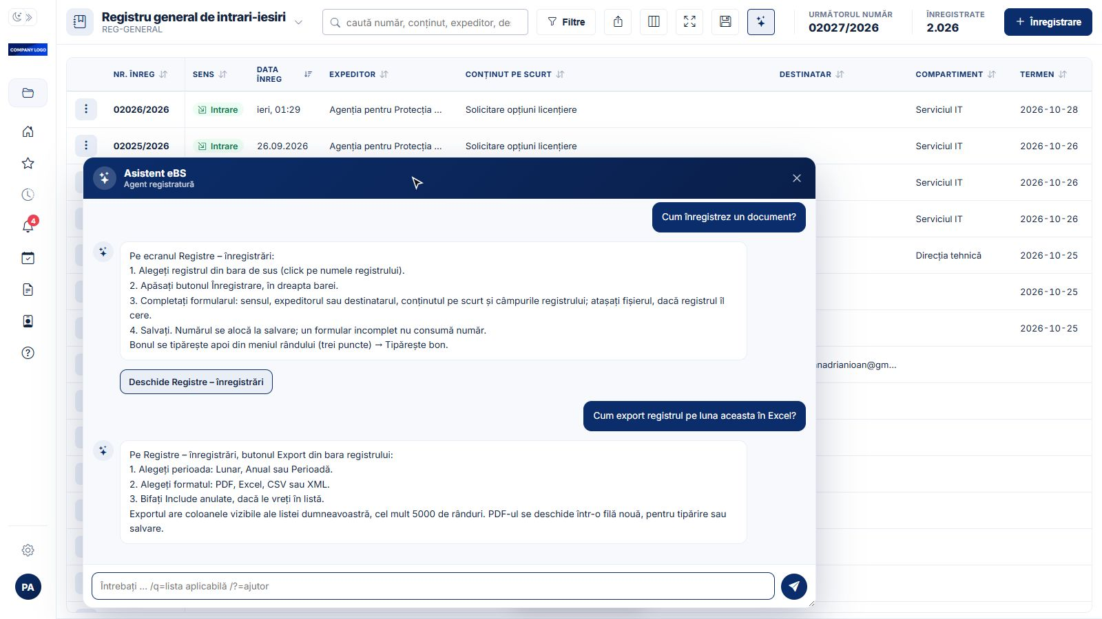
Figura 12. Fereastra asistentului, mutată trăgând de antetul albastru.
Poziția ferestrei asistentului se schimbă prin tragerea antetului albastru.
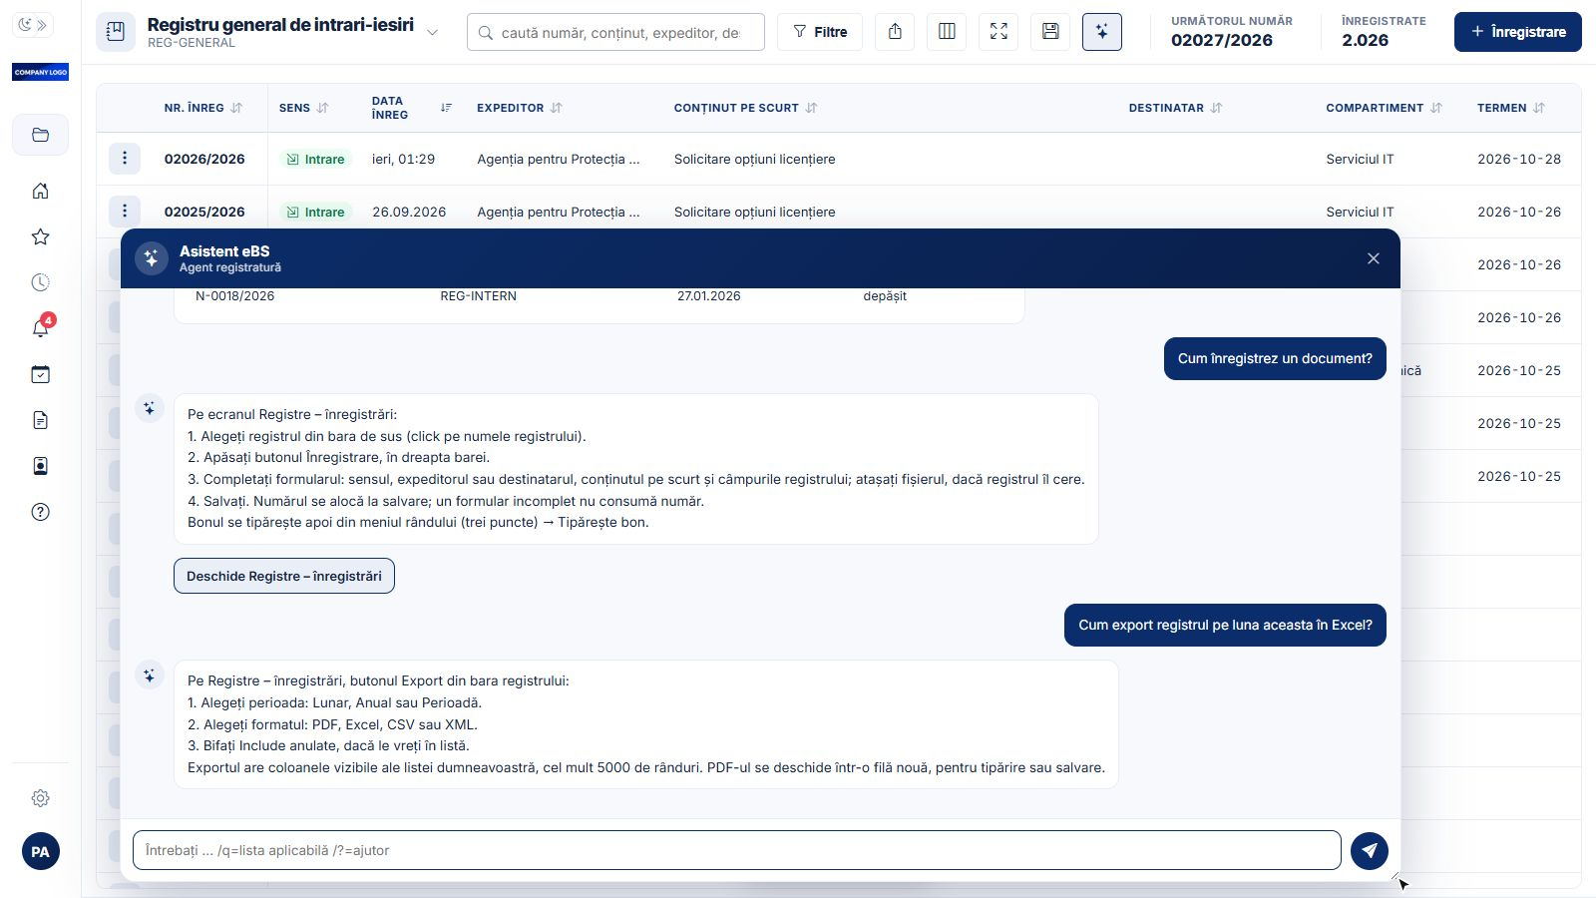
Figura 13. Fereastra mărită din colțul din dreapta jos.
Fereastra se redimensionează din colțul din dreapta jos.
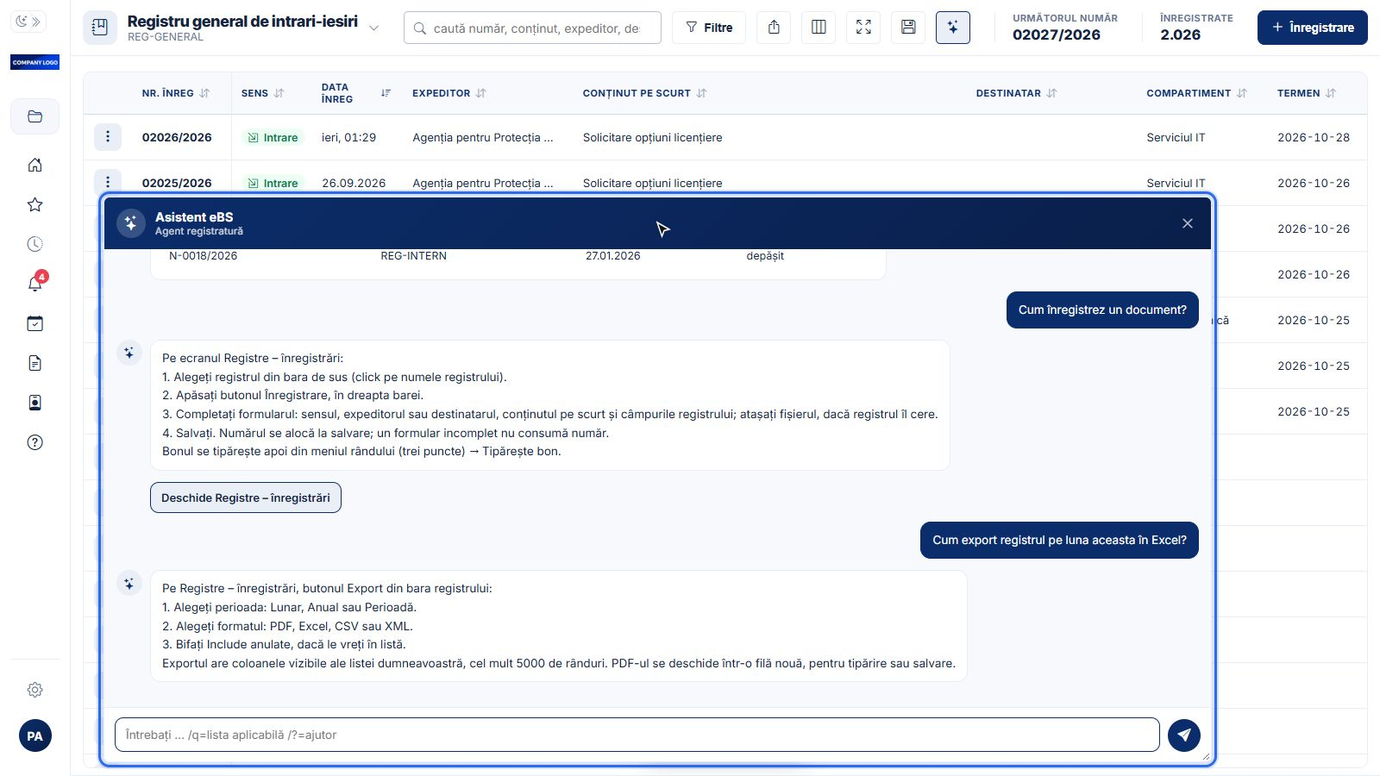
Figura 14. Fereastra redeschisă în locul în care a fost lăsată.
După închidere și redeschidere, fereastra revine la poziția anterioară, păstrată în profilul utilizatorului.
Agentul pe ecranul de definire a registrelor
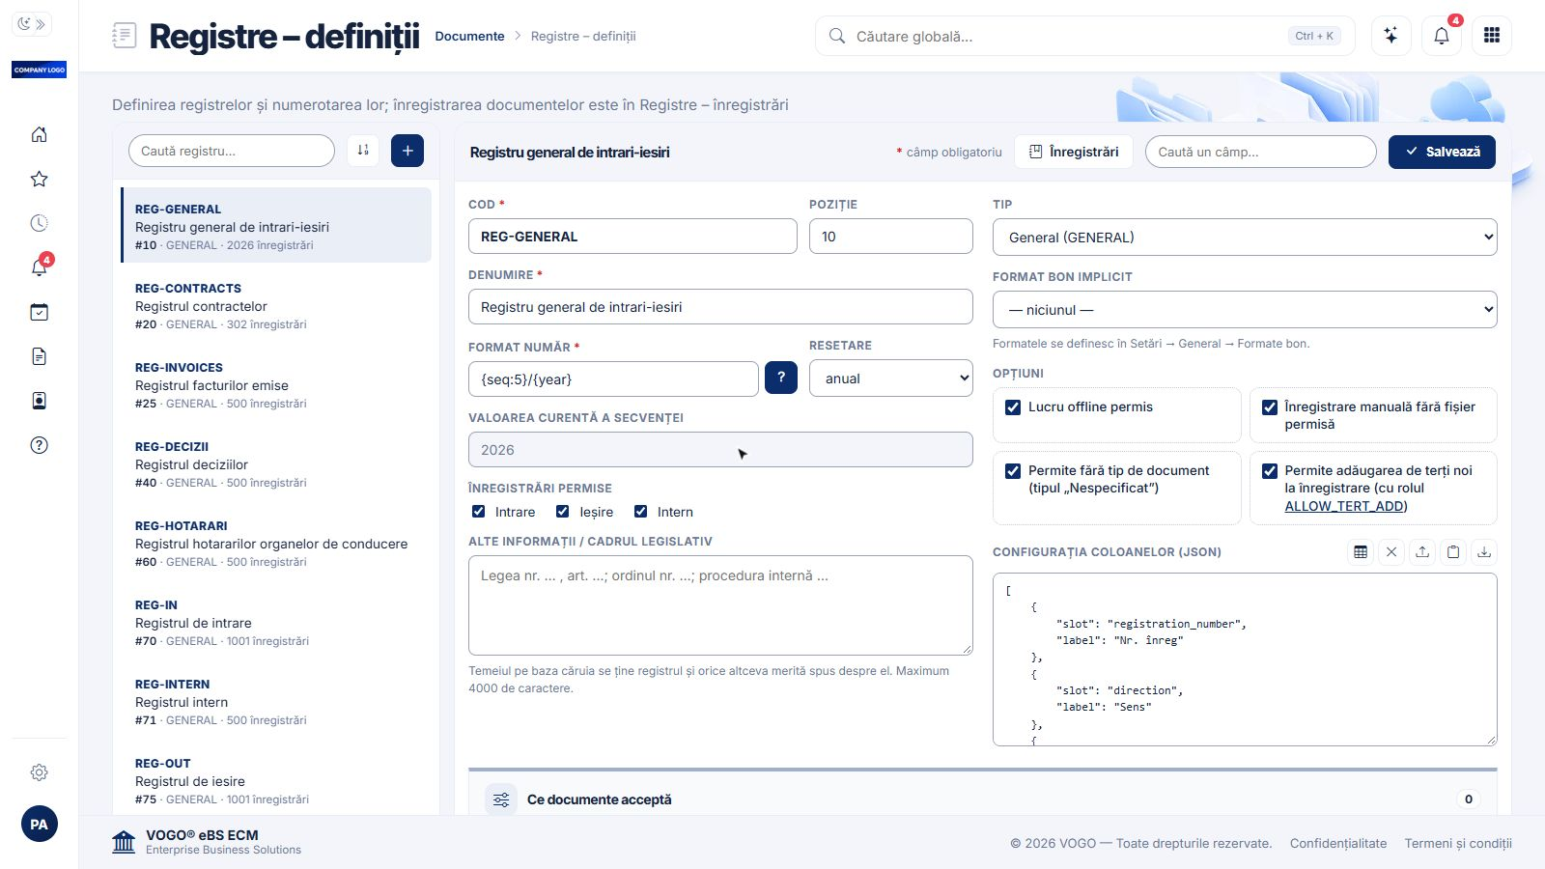
Figura 15. Ecranul Registre – definiții.
Accesăm ecranul Registre – definiții din meniul Setări.
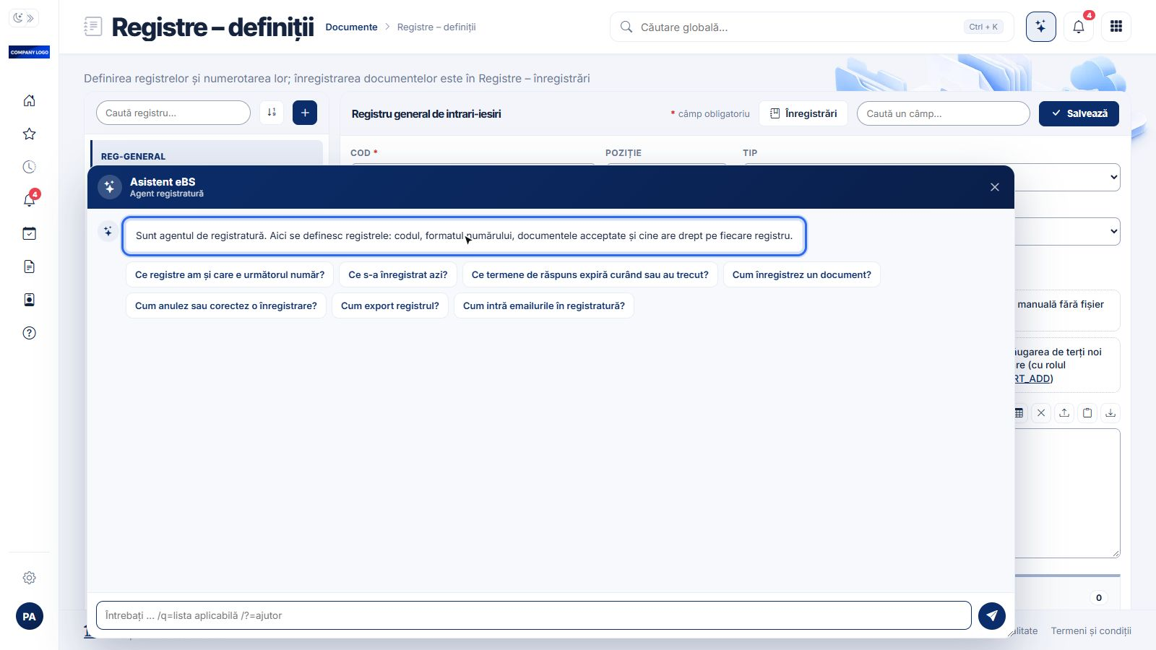
Figura 16. Asistentul pe Registre – definiții, cu salutul acestei pagini.
Deschidem asistentul și inițiem o conversație nouă. Agentul rămâne același, iar pagina afișează salutul configurat pentru acest context.
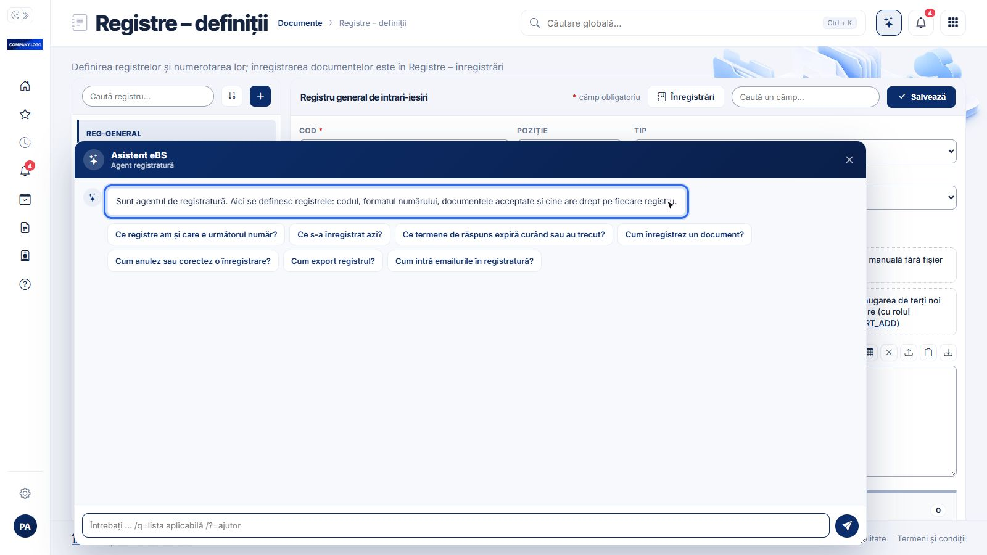
Figura 17. Salutul agentului de registratură pe ecranul de definire a registrelor și întrebările lui.
Pe această pagină, agentul asistă utilizatorul la definirea registrelor; disponibilitatea sa este limitată la paginile pentru care a fost configurat.

